京联设科函[2023] 1 号

城市更新“最佳实践”实地研学系列大讲堂（二期）
——首钢工业区改造项目
招 生 通 知
2022年北京市人民政府正式印发《北京市城市更新专项规划（北京市“十四五”时期城市更新规划）》，实施城市更新行动，是党和国家对提升城市发展质量做出的重大决策部署，是新时期我国城市发展的重要手段，更是不断实现人民对美好生活的向往的有力措施。
设科教育以首届“北京城市更新论坛”为依托，实际贯彻落实《北京城市总体规划（2016年—2035年）》《北京市城市更新行动计划（2021-2025年）》《北京市城市更新条例》等文件精神，特举办城市更新“最佳实践”实地研学系列大讲堂。课程深度解读北京城市更新的政策导向，开展城市更新最佳实践案例经验总结与交流等内容。课程最具特色的是理论结合实践，进行更新案例的实地考察研学，通过与参加项目改造的相关专家的现场权威、深刻、细致讲解和互动交流，能够更加高效地帮助设计从业人员了解城市更新的相关规划、土地审批、技术标准与规范等政策。深度学习与剖析城市更新案例实际应用，为实际工作打下坚实有力的基础。
一个在工业废弃地上再生的充满生机的新生社区
一个高密度的生态社区
一个通过综合技术解决方案带来收益的高效社区
一个人们可以尽情享受生活和工作的温馨社区
一个成为北京旧城可持续再开发的示范社区
2022年10月21日，英国皇家特许测量师学会（RICS）主办的2022年RICS中国峰会及“RICS Awards China 2022”颁奖典礼上首钢园项目在中国奖2022年度城市更新项目中摘得桂冠。
2023年3月中旬我们力邀北京土地学会、北京市城市规划设计研究院、筑福集团等机构的专家，开设城市更新“最佳实践”实地研学系列大讲堂（二期）——首钢工业区改造项目。
一、课程对象
1、国内设计单位相关设计人员
2、企业房地产高级管理人员部门主要技术负责人
3、有关政府部门人员
4、其它相关设计人员

二、学习安排
时间安排：2023年3月中旬
上课地点：全民畅读艺术书店内（首钢三高炉）
（注：计入注册设计人员继续教育10学时）

三、课程设置

日 期 |  | 培 训 内 容 | 授课专家
3月  中旬 | 上午 | 《北京市城市更新条例》解读  北京城市更新的规划、政策与实践探索 | 王崇烈
3月  中旬 | 上午 | 城市更新土地政策解读 | 雷爱先
3月  中旬 | 中午 | 在中国金拱门第一家零碳餐厅体验用餐，在餐厅露台用餐可欣赏群明湖美景。
3月  中旬 | 下午 | 首钢园城市更新案例讲解  参观路线：  新首钢大桥→冰雪大跳台→冬奥大雪花和空中走廊→首钢六工汇→首钢三高炉（书店）→秀池 | 董有等

四、讲师简介
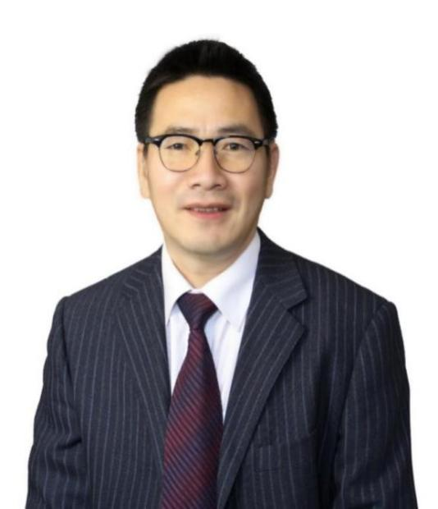
董有
筑福（北京）城市更新建设集团有限公司董事长
全联房地产商会城市更新和既有建筑改造分会副会长
山东鲁兴城市更新研究院院长
香山智库名誉会长
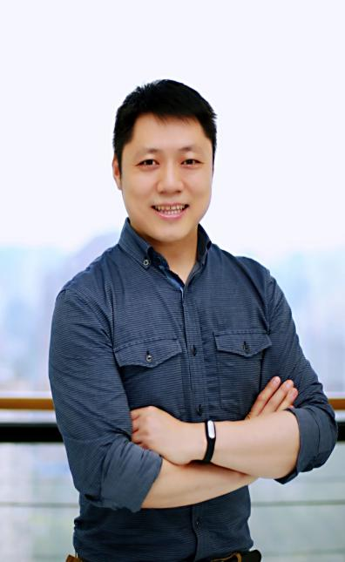
王崇烈
北京市城市规划设计研究院城市更新规划所所长，城市更新研究中心副主任
北京工程勘察设计协会城市更新分会副会长，正高级工程师

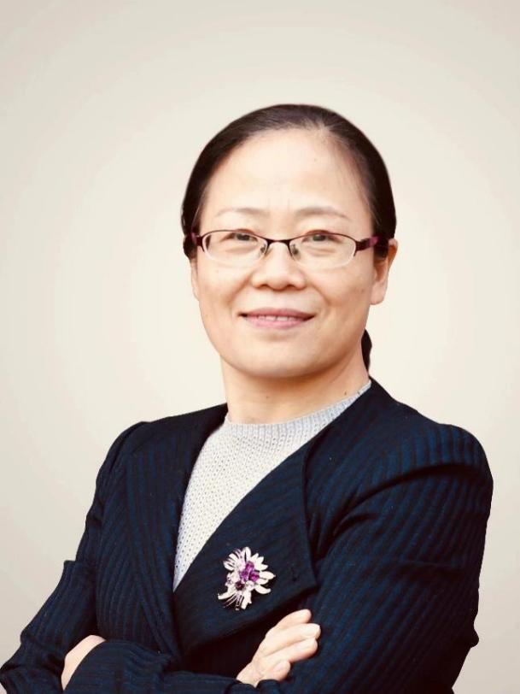
雷爱先
中国土地学会常务理事

北京土地学会副会长

经济学博士，高级经济师

北京翰简咨询管理有限责任公司总经理、法人
原国土资源部土地利用管理司处长
北京房山新城投资有限责任公司副总经理
中国社会科学院研究生院和北京建筑大学 MBA 特聘导师

- 课程费用：800元/人（含交通费、午餐费、教务费等），3人及以上可享受团购优惠价。
- 课程顾问：
扫码添加老师微信,领取课程报名表

咨询电话: 李老师13701001671
毛老师18511815870
刘老师13810258891
彭老师13520740616
乔老师15901525372
高老师13901208872

北京市西城区设科教育培训中心
北京京联设科技术开发有限公司
2023年2月

